ПРЕСС-РЕЛИЗ

Штраф за эксплуатацию объекта недвижимости без разрешения может составить миллион рублей

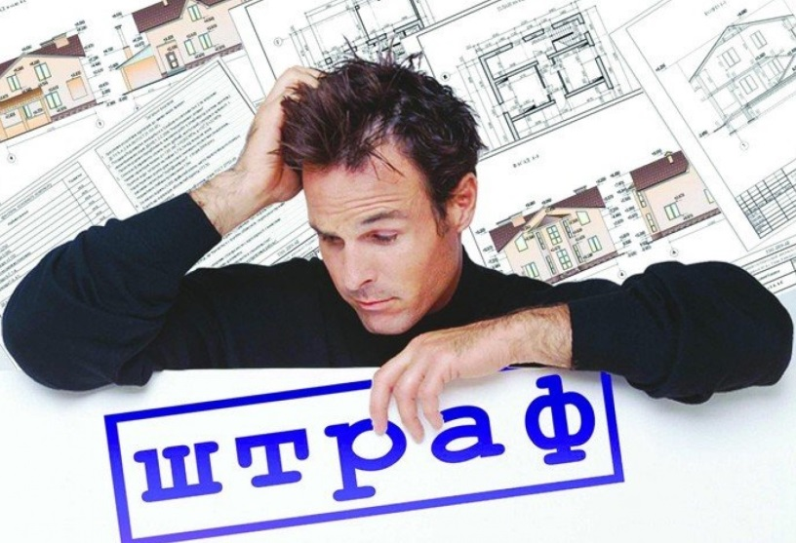
Кадастровая палата по Красноярскому краю сообщает, что с 6 августа 2019 года вырос штраф за использование объектов капитального строительства без разрешений на ввод в эксплуатацию. Например, в отношении компаний он увеличен в пятьдесят раз. При этом оштрафовать могут не только собственников, но и арендаторов зданий, помещений, подземных гаражей и прочих объектов, требующих наличия такого разрешения.
Обращаем внимание, что наличие у арендодателя зарегистрированного права собственности на здание не означает, что имеется разрешение на ввод в эксплуатацию. Но даже если оно есть на момент заключения договора, терять бдительность не стоит. Впоследствии в здании могут провести реконструкцию, а она требует нового разрешения.
Несмотря на наличие общественной опасности, которую влечет эксплуатация объекта без разрешения, вид и размер предыдущих санкции не отвечал принципу соответствия наказания совершенному правонарушению и не служил стимулом для упорядочивания деятельности застройщиков в указанной части.
В связи с вышеизложенным в целях предупреждения совершения новых правонарушений увеличен размер санкции, установленной частью 5 статьи 9.5 Кодекса Российской Федерации об административных правонарушениях. Так, за эксплуатацию объекта капитального строительства без соответствующего разрешения предусмотрено наложение административного штрафа:
на юридических лиц - от пятисот тысяч до одного миллиона рублей;
на должностных лиц - от двадцати тысяч до пятидесяти тысяч рублей;
на лиц, осуществляющих предпринимательскую деятельность без образования юридического лица - от двадцати тысяч до пятидесяти тысяч рублей;
на граждан - от двух тысяч до пяти тысяч рублей.

